Дистанционные задания по сольфеджио 2(8) класса преподавателя Леонтьевой Г.А. за 26.01, 29.01
Тема урока «Чистые интервалы. Чистая прима и чистая октава»
Правила для тех, кто пропустил прошлые уроки. Прима – это один и тот же звук, повторенный два раза. Октава - этот же звук в следующей октаве. Прима и октава бывают только чистыми.
Каждый интервал измеряется двумя величинами, ступеневой и тоновой. Ступеневая показывает, сколько ступеней (нот) охватывает интервал. (При этом не забывайте, считаем включительно.) Именно ее мы пишем цифрой в обозначении интервала: ч1 – 1 ступень, ч8 – 8 ступеней и так далее.
Тоновая величина показывает, сколько тонов и полутонов входит в интервал. Она постоянна для каждого интервала и ее нужно просто запомнить. Пока выучим тоновую величину примы и октавы:
ч1=о тонов
ч8=6 тонов
Построим ч1 и ч8 от всех белых клавиш, по образцу.
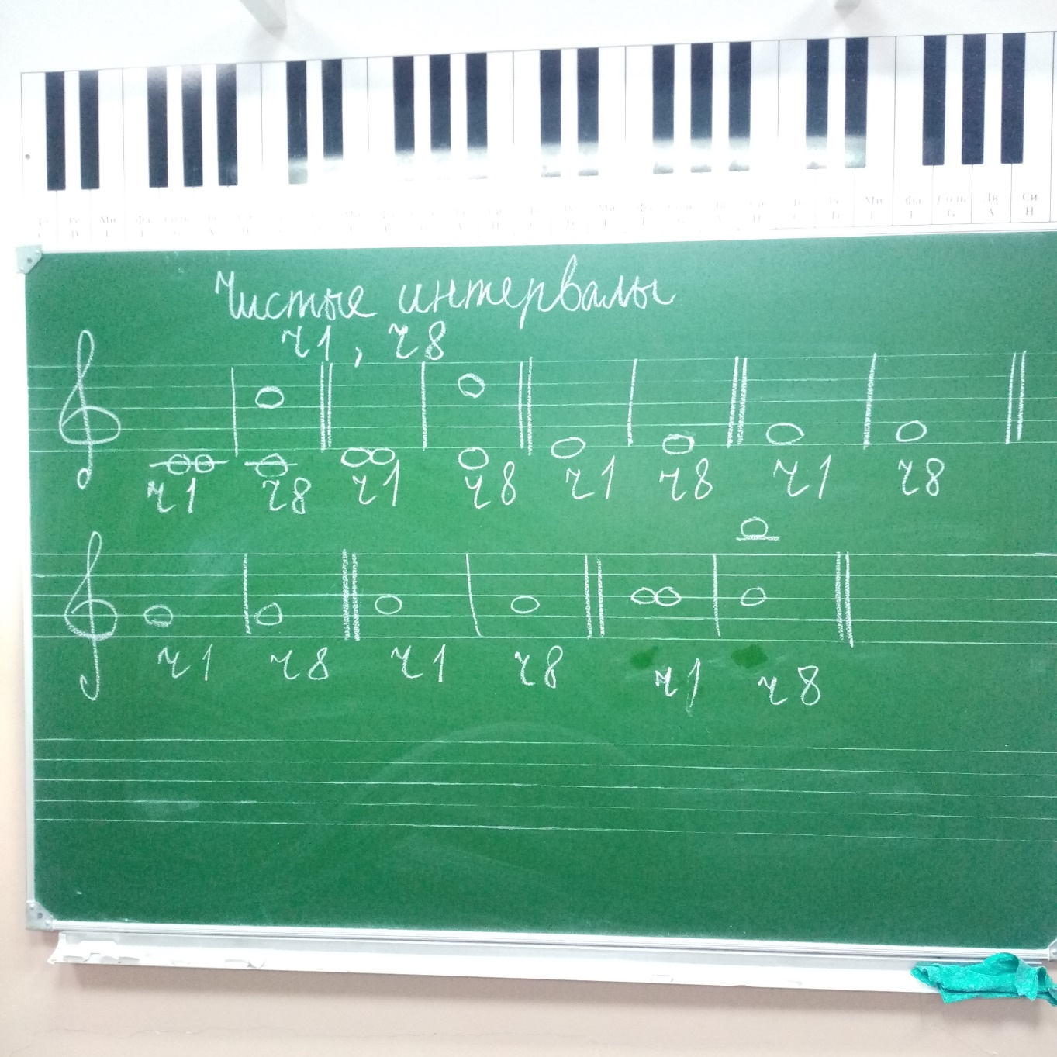
Чтобы лучше запомнить звучание каждого интервала, играйте и пойте песенки-подсказки.
ч1 «Прима одна, всегда одна,
Звучит одиноко она»
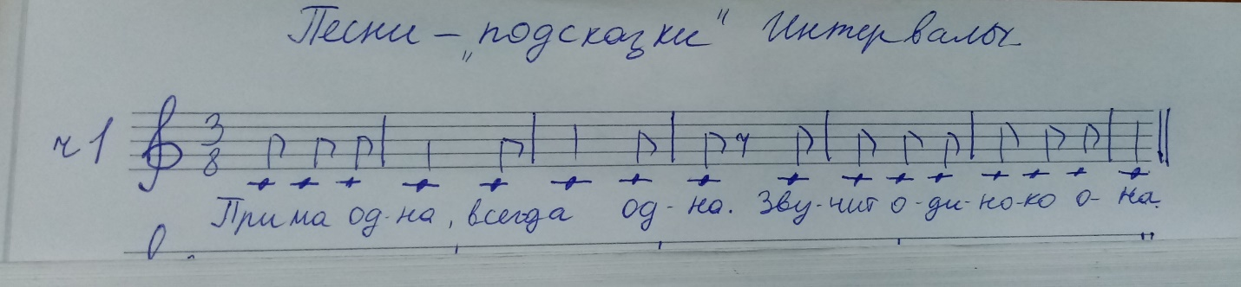
ч8 «Пропоем без лишних слов:
Есть в октаве шесть тонов.
Сколько в ней ступеней, спросим.
Нам любой ответит: восемь»
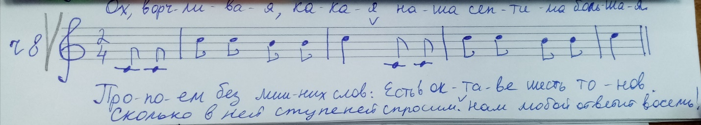
Если у вас нет фортепиано, просто пойте вместе со мной. Ссылка ниже:
https://disk.yandex.ru/i/8Zw4ELxF1_nKOg
Учим номер 121.
Ссылка на видео с разбором номера ниже. Пропевайте упражнения вместе со мной.
https://disk.yandex.ru/i/0RMF7bp-1bUtJA
Во время пения самого номера не забывайте дирижировать:
Теперь этот же номер 121 нужно переписать в тетрадь и подписать каждый мелодический интервал по образцу. Такое задание мы уже делали с вами. (подписываем только цифрой. В этом задании ОБЯЗАТЕЛЬНО пользоваться бумажной или фортепианной клавиатурой):
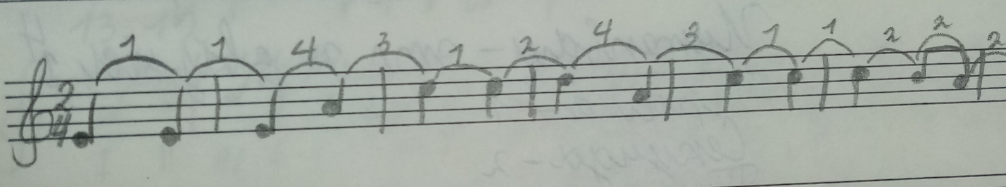
ДЗ:
- Письменное:
в нотной тетради написать ч1и ч8 от всех белых клавиш;
№ 121 переписать, подписать все интервалы мелодии (фото)
- Устное:
Петь № 121;
играть и петь песни –подсказки (у кого дома есть фортепиано) (видео или аудио)
Успехов в дистанционном обучении!
Домашние задания жду на электронную почту dimgala333@yandex.ru (с видео)
Или в мессенджеры с аудио.
Обязательно подписывайте фамилию!

